# Vue

## 前言

使用vue开发大型项目时，需要考虑到目录结构、项目构建以及部署、热加载、代码单元化测试等事情，如果手动完成这些，效率非常低，一般情况下我们使用脚手架完成这样的工作。在vuejs的生态中，我们可以使用vue-cli来快速的构建项目。

#### 下载nodejs

下载地址

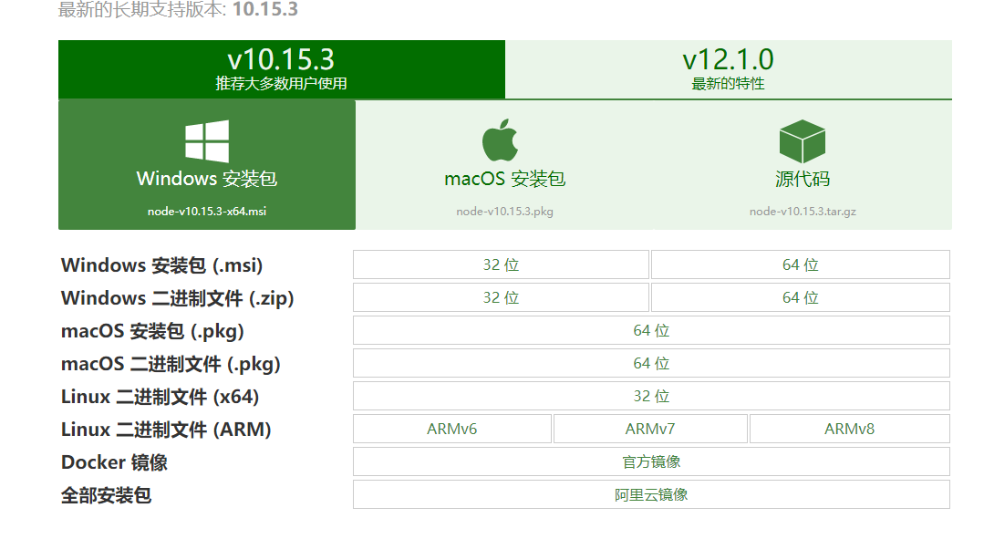

#### 同意node的协议

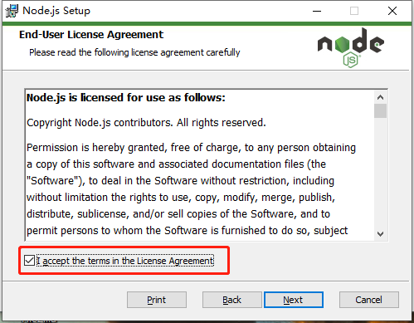

#### 选择node的安装路径

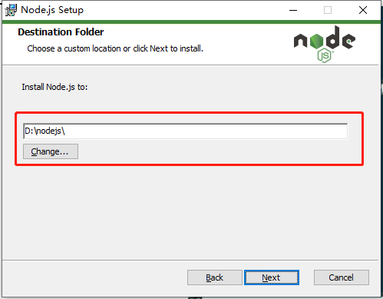

#### 选择online documentation shortcuts

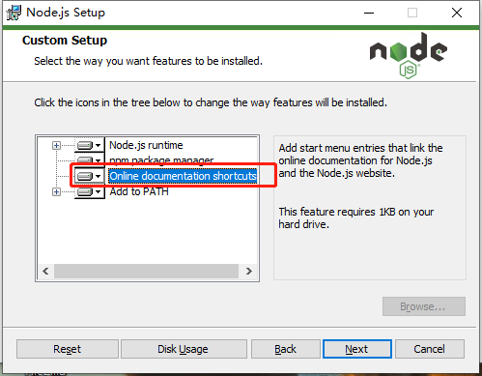

#### 安装

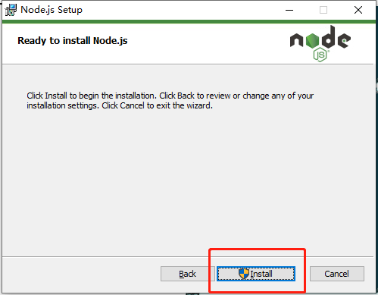

#### 检查是否安装完成

输入node –v 或 npm –v 如果出来就代表安装完成

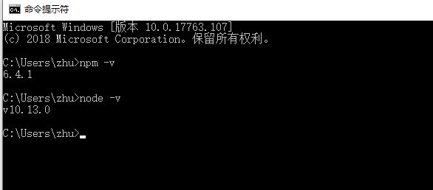

#### 设置淘宝镜像(由于被墙的缘故，所以安装依赖较慢，设置镜像之后就没有这个问题)

npm install -g cnpm --registry=https://registry.npm.taobao.org

#### 安装脚手架vue-cli

cnpm install -g @vue/cli@3.12.0

#### Vue-cli3创建项目

 vue create my-project

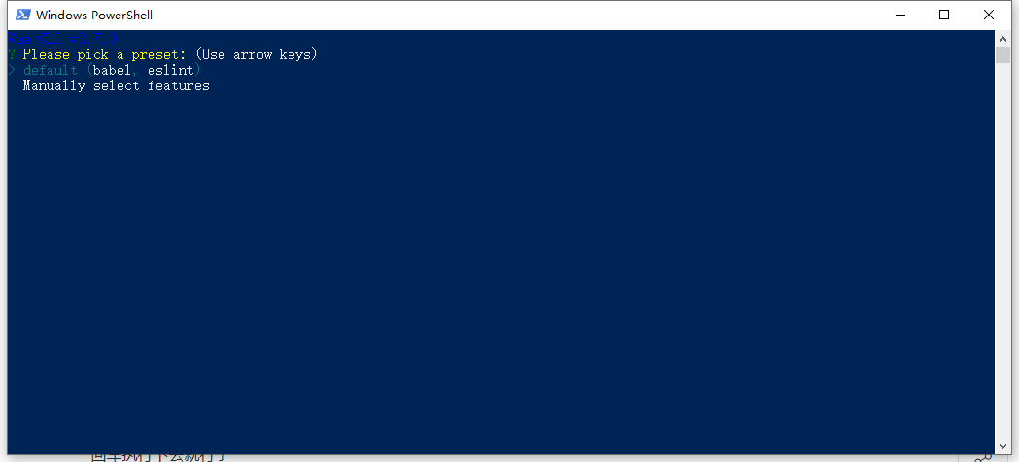

##### 选择default按照操作就行

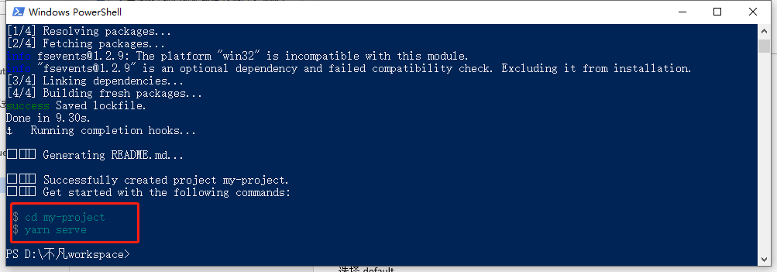

##### 自定义

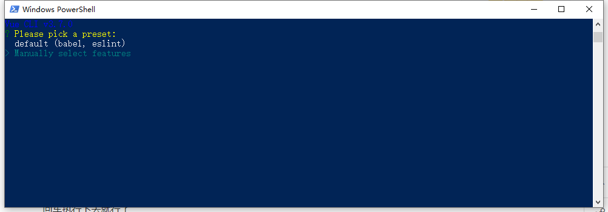

选择babel router vuex css预处理器

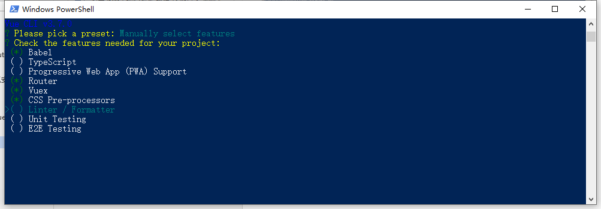

选择路由history

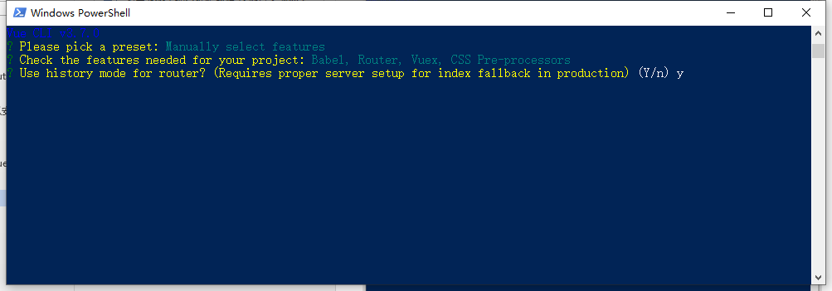

Scss预处理器

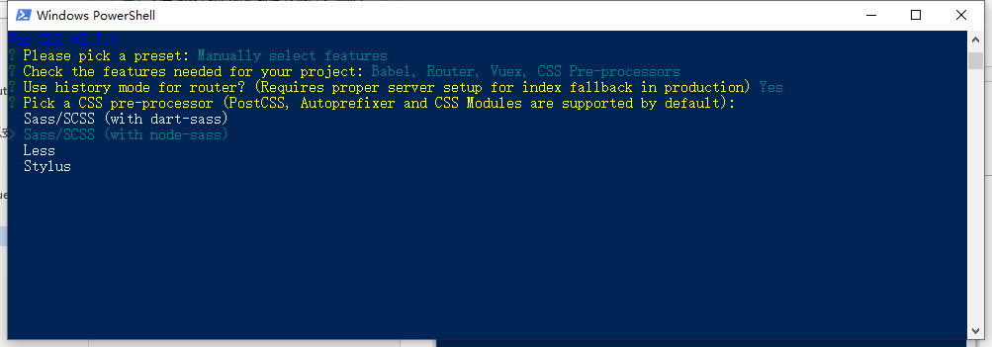

保存配置文件到package.json

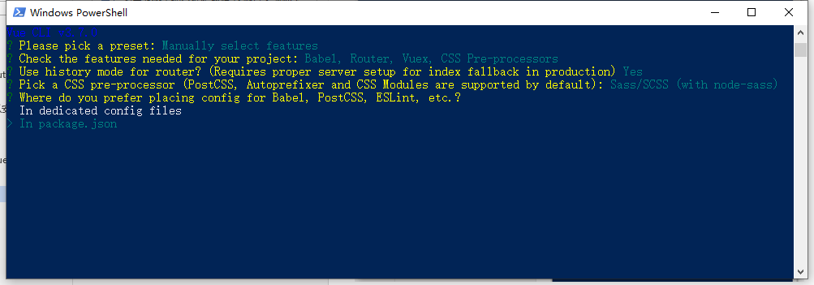

项目目录

### 前言

vuejs作为单页应用的必备技术之一，对于解决大部分的单页简单应用，是比较实用而且轻量级的  
备注：vue不支持ie8等低版本浏览器。

### 目录结构

| **目录/文件** | **说明** |
| --- | --- |
| build | 最终发布的代码存放位置 |
| config | 配置目录，包括端口号等 |
| node_modules | npm 加载的项目依赖模块 |
| src | 这里是我们要开发的目录，基本上要做的事情都在这个目录里。里面包含了几个目录及文件：assets: 放置一些图片，如logo等；components: 目录里面放了一个组件文件，可以不用；App.vue: 项目入口文件，我们也可以直接将组件写这里，而不使用 components 目录； main.js: 项目的核心文件 |
| static | 静态资源目录，如图片、字体等 |
| test | 初始测试目录，可删除 |
| .xxxx文件 | 这些是一些配置文件，包括语法配置，git配置等 |
| index.html | 首页入口文件，你可以添加一些 meta 信息或统计代码啥的 |
| package.json | 项目配置文件，在这里可以查看依赖 |
| [README.md](http://readme.md/) | 项目的说明文档，markdown 格式 |

render: h => h(App); // render:function(createElement){ createElement (App)}

其中 根据 Vue.js 作者 Even You 的回复，h 的含义如下：

It comes from the term "hyperscript", which is commonly used in many virtual-dom implementations. "Hyperscript" itself stands for "script that generates HTML structures" because HTML is the acronym for "hyper-text markup language".  
它来自单词 hyperscript，这个单词通常用在 virtual-dom 的实现中。Hyperscript 本身是指   
生成HTML 结构的 script 脚本，因为 HTML 是 hyper-text markup language 的缩写（超文本标记语言）

理解：createElement 函数是用来生成 HTML DOM 元素的，也就是上文中的 generate HTML structures，也就是 Hyperscript，这样作者才把 createElement 简写成 h。

 Vue.js 里面的 createElement 函数，这个函数的作用就是生成一个 VNode节点，render 函数得到这个 VNode 节点之后，返回给 Vue.js 的 mount 函数，渲染成真实 DOM 节点，并挂载到根节点上。